

Министерство здравоохранения Республики Беларусь

Государственное учреждение «Гомельский областной центр гигиены, эпидемиологии и общественного здоровья»

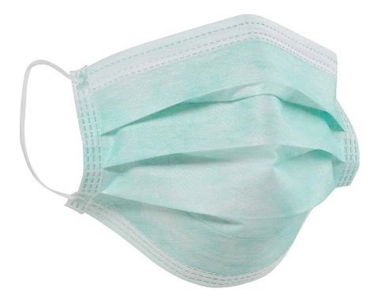

**Правила ношения медицинской маски**

**1**

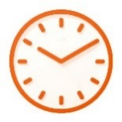

Использовать маску следует не более двух часов.

**Правила использования медицинских масок**

**2**

Немедленно заменить маску в случае ее намокания (увлажнения), даже если прошло менее двух часов с момента использования.

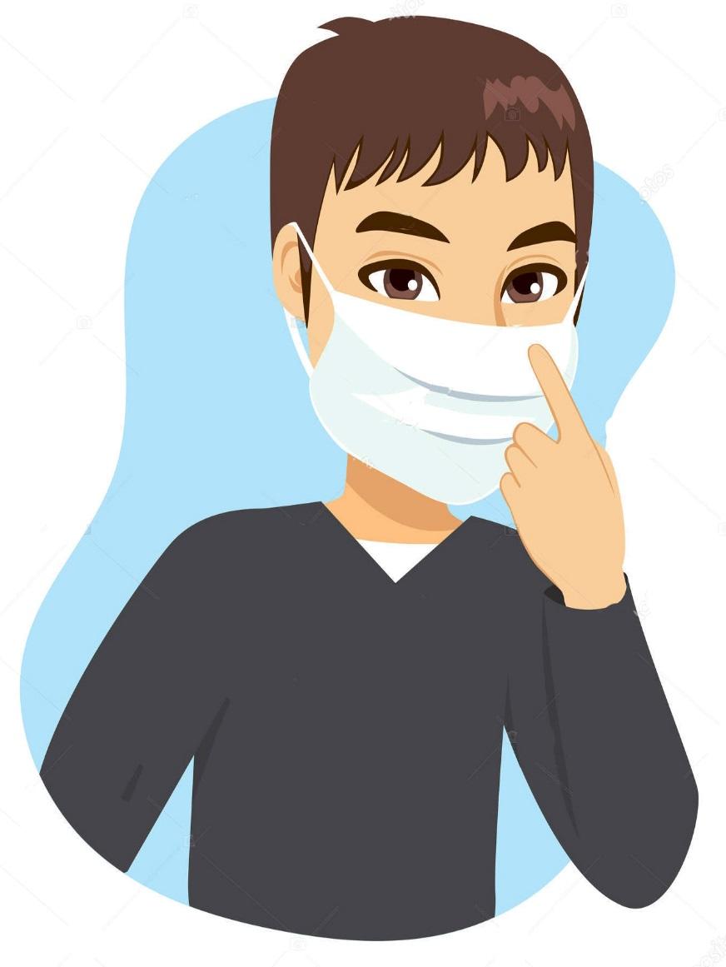

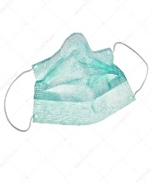

**1**

Обработать руки спиртосодержащим средством или вымыть с мылом.

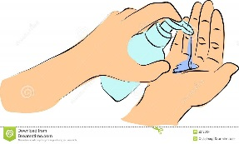

Не касаться руками закрепленной маски.

**3**

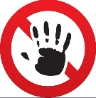

Тщательно вымыть руки с мылом или обработать спиртосодержащим средством после прикосновения к используемой или использованной маске.

**4**

**2**

Удерживая маску за завязки или резинки вплотную поднести к лицу белой стороной внутрь и фиксировать завязками (резинками) в положении, когда полностью прикрыта нижняя часть лица – и рот, и нос.

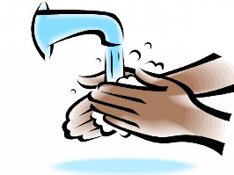

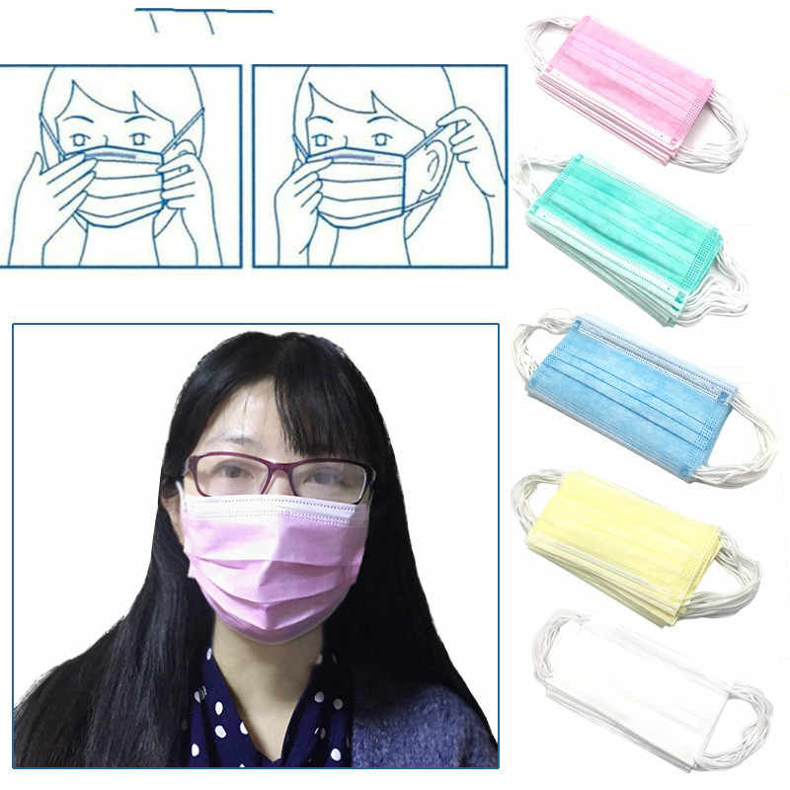

**5**

Одноразовые маски нельзя использовать повторно.

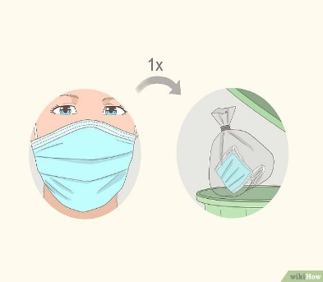

**3**

**4**

Снять изделие, удерживая за завязки (резинку) сзади, не прикасаясь к передней части маски.

В конце придать нужную форму гибкой полоске (носовому зажиму), обеспечивая плотное прилегание маски к лицу.

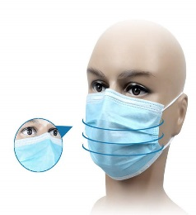

**6**

Многоразовую маску необходимо стирать отдельно, после стирки прогладить горячим утюгом с двух сторон.

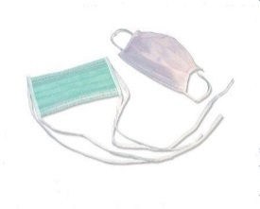

**5**

**7**

При необходимости надеть новую маску, соблюдая этапы 1-3.

Выбросить снятую маску в закрывающийся контейнер для отходов.

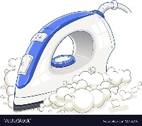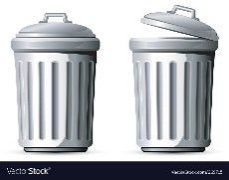

Если носить маску неправильно, риск подхватить инфекцию возрастает.

Вымыть руки с мылом или обработать спиртосодержащим средством.

**6**

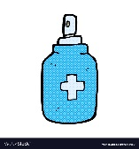

Автор: Анна Пигулевская, фельдшер-валеолог